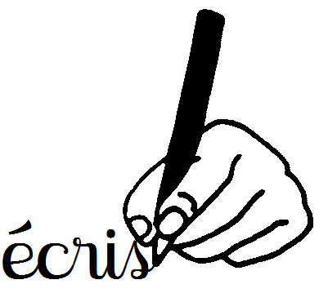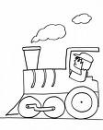 | Ecriture  E1.8 - Je sais écrire les lettres en majuscules. | Fiche 1

 | Ecris les lettres en majuscule avec le modèle.

a | z | e | r | t | y | u | b | i
f | g | h | j | k | l | m | n | w
o | p | q | s | d | x | c | v

 | Ecriture  E1.8 - Je sais écrire les lettres en majuscules. | Fiche 2

 | Ecris les lettres en majuscule en respectant les lignes.

a b c d e f g h

i j k l m n o p

q r s t u v w x

y z

